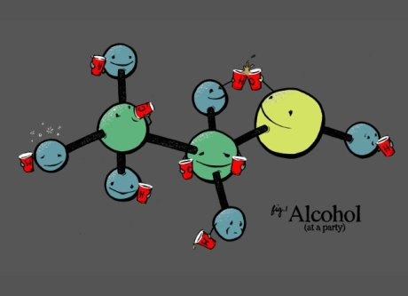

ΧΗΜΕΙΑ Γ΄ ΓΥΜΝΑΣΙΟΥ

**Η ΑΙΘΑΝΟΛΗ**

**ΦΥΛΛΟ ΑΞΙΟΛΟΓΗΣΗΣ 2**

**ΟΝΟΜΑΤΕΠΩΝΥΜΟ:** …………………………………………………………………………………..

1. Να επιλέξετε τη σωστή απάντηση. Ο όρος «αλκοολικοί βαθμοί» δηλώνει την περιεκτικότητα

α. % w/v β. % v/v γ.% w/w

1. Στην ετικέτα ενός μπουκαλιού που περιέχει ούζο, υπάρχει η ένδειξη: 40 % vol ή 40ο. Τι δηλώνει η ένδειξη αυτή;

.............................................................................................................................................................

..............................................................................................................................................................

.............................................................................................................................................................

..............................................................................................................................................................

1. Αν καταναλώσετε 50 mL από το παραπάνω ούζο, πόσα mL αιθανόλης θα εισέλθουν στον οργανισμό σας;

.............................................................................................................................................................

..............................................................................................................................................................

.............................................................................................................................................................

..............................................................................................................................................................

1. Αν η πυκνότητα της αιθανόλης είναι 0,8 g/mL, σε πόσα g αντιστοιχεί η ποσότητα αιθανόλης που περιέχεται στα 50 mL ούζου που καταναλώσατε;

.............................................................................................................................................................

..............................................................................................................................................................

.............................................................................................................................................................

..............................................................................................................................................................

1. Στην ετικέτα ενός κρασιού αναγράφεται η ένδειξη 10% vol ή 10ο. Να εξηγήσετε πότε θα εισέλθει στον οργανισμό σας περισσότερη αιθανόλη, αν καταναλωθούν 150 mL από το κρασί αυτό ή 50 mL από το ούζο;

.............................................................................................................................................................

..............................................................................................................................................................

.............................................................................................................................................................

..............................................................................................................................................................